**【峥选定投】20250704定投日志**

大家好！我是富荣信息技术混合、富荣福锦混合的基金经理李延峥。我于7月2日定投买入富荣信息技术混合A、富荣福锦混合A两只产品各1000元。

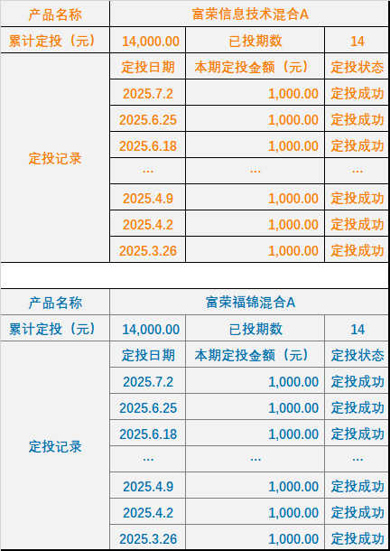

上周（2025年6月23日至2025年6月27日）申万计算机指数上涨7.70%，在申万一级所有行业指数中涨幅居前，同期沪深300上涨1.95%。

计算机行业的上涨，主要是因为6月6日香港特区政府官网发布公告称，《稳定币条例》将于8月1日正式生效，它也成为全球首个法币稳定币专项立法。条例明确稳定币合规发行机制，吸引渣打银行、京东等机构参与试点，进而刺激金融科技板块的上涨。与此同时，6月24日国泰君安国际获得香港证监会批准，将现有证券交易牌照升级为可提供虚拟资产交易服务。此次牌照升级后，客户将可在国泰君安国际平台直接交易加密货币（如比特币、以太币等）、稳定币（如泰达币等）等虚拟资产。国泰君安国际成为首家可提供全方位虚拟资产相关交易服务的香港中资券商。

我们认为，在全球去美元化进程中，离岸人民币稳定币的培育具有制度必然性。通过支持中资企业全球化运营、跨境数字经济拓展以及虚拟经济场景渗透，构建稳定币多维度应用生态，将成为香港市场发展的核心驱动力，并为人民币国际化创造结构性机遇。

注：

1、富荣信息技术混合成立于2021年10月28日，R3（中风险）。基金经理任职期：郎骋成（2021.10.28-2023.12.13）、李延峥（2021.10.28-至今）。富荣信息技术混合A2022年-2024年的业绩及同期业绩比较基准为：-31.80%/-24.20%、13.26%/3.32%、14.82%/16.24%；富荣信息技术混合C2022年-2024年的业绩及同期业绩比较基准为：-32.07%/-24.20%、12.80%/3.32%、14.37%/16.24%。数据来源：定期报告，数据截至2024年12月31日。

2、富荣福锦混合成立于2018年3月16日，于2021年4月19日增加存托凭证投资范围和投资策略，R3（中风险）。基金经理任职期：胡长虹（2018.03.16-2018.11.26）、邓宇翔（2018.03.30-2024.06.24）、李天翔（2024.06.07-2025.02.19）、李延峥（2024.08.28-至今）、毛运宏（2025.05.29-至今）。富荣福锦混合A2020年-2024年的业绩及同期业绩比较基准分别为：87.80%/20.09%、8.45%/-1.72%、-9.03%/-14.45%、-13.57%/-6.52%、21.20%/13.43%。富荣福锦混合C2020年-2024年的业绩及同期业绩比较基准分别为：87.60%/20.09%、8.34%/-1.72%、-9.12%/-14.45%、-13.66%/-6.52%、21.14%/13.43%。数据来源：定期报告，数据截至2024年12月31日。

风险提示：1、投资人应当认真阅读《基金合同》、《招募说明书》、《基金产品资料概要》等基金法律文件，了解基金的风险收益特征，并根据自身的投资目的、投资期限、投资经验、资产状况等判断基金是否和投资人的风险承受能力相适应。2、基金管理人承诺以诚实信用、勤勉尽责的原则管理和运用基金资产，但不保证本基金一定盈利，也不保证最低收益。基金的过往业绩及其净值高低并不预示其未来业绩表现。基金管理人管理的其他基金的业绩并不构成基金业绩表现的保证。3、基金管理人提醒投资人基金投资的“买者自负”原则，在做出投资决策后，基金运营状况与基金净值变化引致的投资风险，由投资人自行负担。我国基金运作时间较短，不能反映证券市场发展的所有阶段。